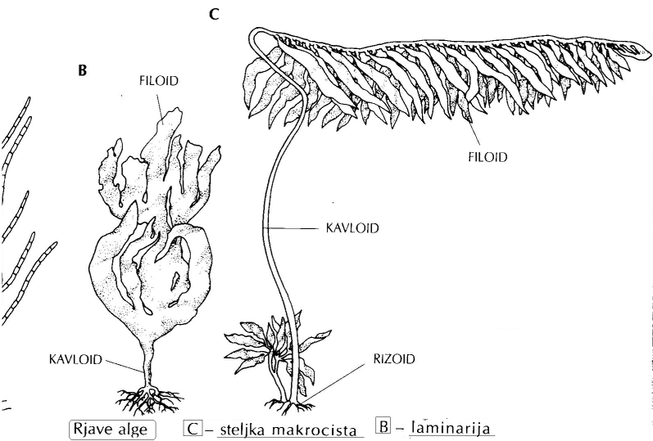
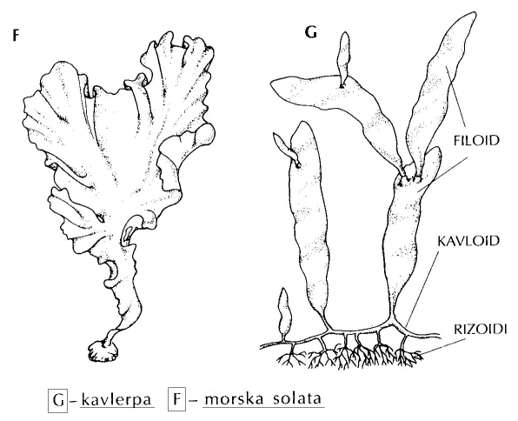
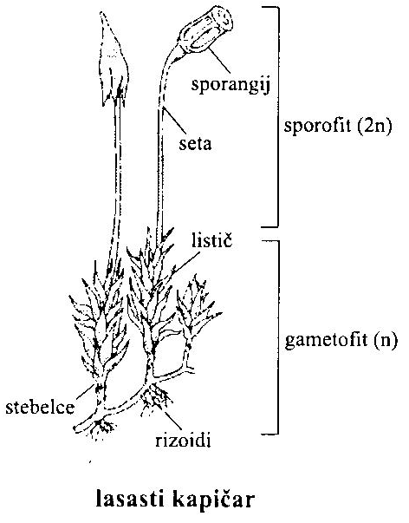
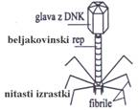
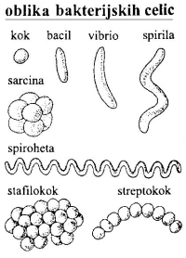
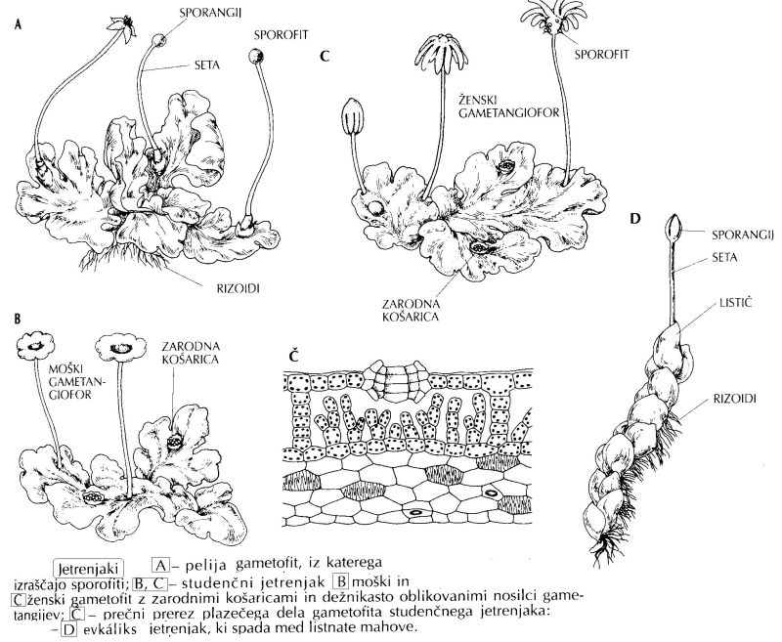
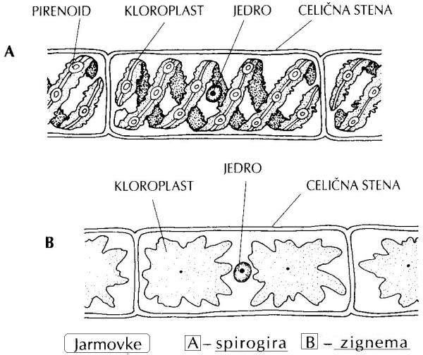
KLASIFIKACIJA – razvrščanje predmetov/organizmov na podlagi določenega kriterija. [2 tipa]1empirična(razvrščanje organizmov na podlagi neke lastnosti, ki jo izkustveno ugotovimo [Aristotel]); 2teoretična(razvrščanje organizmov na podlagi neke teorije [Linne]
LINNE
- razvrstil je človeka v sistem;
- definiral vrsto-osnovna sistematska kategorija;
- uvedel sistematske kategorije(kraljestvo→deblo→razred→red→družina→rod→vrsta);

dvojno poimenovanje-strokovno poimenovanje živih bitij (2 besedi)-[1-ime Roda; 2-vrstni pridevnik] Betula pendula-breza |4kraljestva-(cepljivke, glive, rastline in živali)|

PALEONTOLOGIJA
Fosil-ostanek nekdaj živečega organizma ali le del njega (praptič)
Vmesni člen-fosil ki povezuje različne skupine organizmov
Živi fosil-najštevilčnejši preostanke živih organizmov (kljunaš, ginko)
PRIMERJALNA MORFOLOGIJA
ukvarja se s zgradbo tkiv,celic,različnih skupin organizmov
HOMOLOGNI ORGANI organi, z enakim izvorom, po nalogah in obliki so podobni ali pa ne.
ANALOGNI ORGANI-organi s podobnimi nalogami obliko/zgradbo vendar pa nimajo skupnega izvora
PRIMERJALNA ONTOGENIJA-disciplina, primerja zarodke različnih skupin organizmov.
PROGRESIVNI R. (razvoj, ki vodi od bolj preproste zgradbe org. k bolj kompleksni zgradbi org.
REGRESIVNI RAZVOJ (razvoj, ki vodi do poenostavljene zgradbe org.)

TELESNA SIMETRIJA
- dvobočna somernost (simetrija živih bitij, pri katerih lahko telo razdelimo na 2 somerni polovici z 1 ravnino)
* zvezdasta somernost (simetrija živih bitij, pri kateri lahko telo razdelimo na 2 somerni polovici z več ravninama.
- MONOFILETSKI RAZVOJ (razvoj, pri katerem naj bi iz prejšnjega tipa nastal en nov tip)
- POLIFILETSKI RAZVOJ (razvoj, pri katerem naj bi nastalo več novih tipov)

EKOLOGIJA-disciplina, ki se ukvarja z odnosi med organizmi in odnosi med organizmi in okoljem

VIRUSI
-zgradba: dedni zapis(DNK ali RNK), kapsida(beljakovinski ovoj) in encimi
*Razmnoževanje virusov-zunaj gostiteljske celice je virus neživ skupek org.molekul (ne kaže znakov življenja), se ne razmnožuje, lahko se razmnožuje le znotraj ustrezne gostiteljske celice.
-LIZNI CIKEL
-virus se pritrdi na površino gostiteljske celice;
-nato pride do vnosa virusne nukl. kisl. v celico;
-sledi sinteza sestavnih delov virusa v gostit cel.
-posamezni deli se povežejo v nove viruse;
-celica razpade, novonastali virusi se sprostijo;
-LIZOGENICIKEL
razmnoževalni krog virusa, pri katerem pa se virusna nukleinska ksl. vgradi v gostiteljski DNK, skupaj z njo se podvojuje.
**RETROVIRUS [hiv]-virus, ki ima znotraj kapside dedni zapis v obliki mol. RNK in encim reverzne transkriptaze.
*HIV, prenaša se: s krvjo(transfuzija, igle); s spermo(spolni odnos); z materjo na nerojenega otroka)

CEPLJIVKE
*razmnoževanje
-nespolno [cepitev;deli se 2 enaki hčerinski cel]
-paspolno [kombiniranje dednim materiala, ki ga lahko primerjamo s spolnim razmnoževanjem]
*delitev
ARHEBAKTERIJE (starinske bakterije)
EVBAKTERIJE (prave b.): modrozelene cepljivke (avtotrofne bakterije-fotosinteza)
*avtotrofne b. (fotosintetske [modro-zelene, zelene b.]) kemosintetske
*heterotrofne b. (saprofiti, paraziti, simbioti)
**INFEKCIJA-vdor povzročiteljev bolezni v telo, lahko je neposredna, z dotikom,…
**BACILONOSEC-človek, ki je navidez zdrav, vendar v njegovem telesu živijo povzročitelji bolezni, ki jih širi naokrog.
KORISTNE ZA ČLOVEKA (dušikove b., ocetno-kislinske b., mlečno-kislinske b., )
ŠKODLJIVE ZA ČLOVEKA (patogene ali bolezenske b., bakterije gnitja)
CVETENJE JEZER-povečanje količine mineralnih snovi (fosfati, nitrati)=hrana za modro-zelene cepljivke.
ENDOSPORA-stadij, v katerem preživi bakterija neugodne razmere
EVBAKTERIJE celično dihanje (aerobno [aerobne b] +anaerobno [anaerobne b])
*obvezno anaerobne b. (vrenje)
*neobvezno anaerobne b.

GLIVE
-delitev:
*glive sluzavke
*prave glive
-nižje glive
-višje glive
zaprtotrosnice(glive kvasovke)
prostotrosnice(rje, sneti, lesne gobe, lisičke.)
-mikoriza
-prehranjujejo se kot gniloživke, so zajedalci, mikorizne glive (mikoriza=sožitje med glivo in drevesno vrsto[avtotrof[)
*TROSOVNIK/SPORANG-struktura, v kateri se razvijajo trosi

LIŠAJI
-zgradba: LIŠAJ-simbioza med glivo(heterotrof) in zeleno algo(avtotrof)[modrozelena cepljivka] Glede na zgradbo je lišaj steljka (zgornji sloj-glive; spodaj celice)
-bioindikatorji občutljivi so na določene snovi, predvsem SO₂, so pokazatelji kakovosti zraka.
-morfološki tipi:
- skorjasti (steljka tesno zarasla s podlago)
- grmičasti (le z drobno ploščico pritrjeni na podlago
listasti (vmes med skorjastimi in grmičastimi
RASTLINE;
morfološki tipi:
STELJKA (rast.telo, ki nima korenine, stebla in listov)→steljčnice
BRST (rast.telo, ki je definicirano v korenino, steblo in liste)→brstnice
MAHOVI (vmes med steljčnicami in brstnicami)
ALGE:
-zunanja členitev telesa→pomeni, da opazimo pri tej algi rizoide[struktura podobna je korenini], kavloid[podobno steblu] filoid[podoben listom]
-sistem
EVGLENOFITI[evglena]

ZELENE ALGE
[prave zelene,jarmovke,parožnice]
RUMENKASTE ALGE [rumenozelene,zlate,kremensta.rjave]

RDEČE ALGE
–gosp. pomen alg

Agar (gojenje bakterij), kozmetika
-organizacijski tipi alg
bičkaste,kroglaste,nitaste,cevaste, tkivna steljka
-uvrstitev v sitem nekaterih alg
volvoks-kolonijska, celica bičkaste
klorela-enocelična, kroglasta
pediaster-mnogocel.,kroglaste celice,kolonijska
vlotriks-mnogocelična, nitasta
morska solata-mnogocelična,ploščata steljka
kavlerpa-cevasta, enocelična
morski dežniček-cevasta, enocelična
spirogira-nitasta,mnogocel,spiralno zavit profil
zignema-mnogocelična, zvezdasta kloroplast
mikrasterij-enocelična,kroglasta
evaster-enocelična, kroglasta
parožnica-mnogocelična,vretenasto razrasla
MAHOVI
-morfološka tipa:
steljkasti-podobni so algam, njihov zeleni del je ploščat in vihasto zrasel -pelia
listnasti-steblo je gosto olistano predst. šotni mah, zvezdasti mah, lasasti kopičar
-sistem:
jetrenjaki:pelia, eucalix, studenčni jetrenjak
lističarji: šotni mah, pravi lističarji
-METAGENEZA-pravilno izmenjavanje generacije, ki se razmnožuje spolno ali nespolno.
-SPOLNA GENERACIJA-
gametofit-generacija pri metagenezi, spolno razm
gamete-spolne celice
gametangij-struktura v kateri se razvijajo sp.cel.
-NESPOLNA GENERACIJA
sporofit-generacija, pri metagenezi, ki se razm.s sporami
-spora-tros
-sporangij-trosovnik-struktura v kateri se razvijajo trosi ali spore
PRAPROTNICE
-sistem
lisičjakovci (navadno lisičje, brinolistni lisičjak, alpska drežica)
presličevci (njivska preslica)
praproti (navadna mladomesečinka, kačji jezik, rjavi sršaj, prava glistavoica, rjava rutica, rebrenjača, navadna podborka)
-TROFOFIL-list brez trosovnika
-trosni listi-na spodnji strani imajo trosovnike-združujejo se v trosišča ali soruse
-metageneza
prevladuje NESPOLNA G.
BRSTNICE
ASIMILACIJSKO TKIVO-glavna naloga-fotosinteza

PREVAJALNO TKIVO-tkivo, ki služi za
transport snovi v rast., združujejo se v žile
TRAJNO TKIVO-zgrajeno iz celic, ki se niso sposobne deliti
TVORNO TKIVO-zgrajeno iz celic, ki so se sposobne deliti (rastni vršiček stebla, rastni vršiček korenine, žilni kambij)
FLOEM-iz sitastih celic zgrajeno prevajalno tkivo, ki rabi predvsem za trasnport org.snovi (iz listov)
KSILEM-iz traheid ali trahij (lahko samo iz traheid) zgrajeno prevajalno tkivo, ki rabi za transport vode in v njej min.snovi iz korenin v liste
TRAHEIDA-podaljšana celica, ki ima številne piknje v celični steni
TRAHEJA-nastane tako, da se vmesen stene med zaporednimi celicami razkrčijo
SEMENKE
-seme-zgrajeno iz kalčka, rezerv. hrana, semenski ovoj
-enodomna rast.-rast,ki ima ženske in moške cvetove na isti rast.
-dvodomna rast.-rast,ki nima ženski in moških cvetov na isti rast.
-vetrocvetke-rast.,ki jo oprašuje veter
-dvospolni cvet-ima moške in ženske organe
-žužkocvetnost-opraševanje s pomočjo žuželk
-žužkocvetke-rast., ki jih oprašujejo žužke
-kalček-rast.zarodek, zgrajen iz stebelca, koreninčice in kličnih listov
-sistem:
GOLOSEMENKE (nezavarovane semenske zasnove, ležijo na površju)
iglavci (borovke [jelka, smreka, bor, macesen], cipresovke[cipresa, brin], tisovke [tisa])
ginkijevci (dvokrpi ginko)

sagovci

gnetovci
KRITOSEMENKE (zavarovane semenske zasnove, so skrite) [enokaličnice(lilija, narcisa, murka, orhideja, žafran, trave, žita) in dvokaličnice(jablana, šipek, soja, grah, bob, zelje, repa, marjetica, rožmarin, meta melisa)
*cvetna os
-listi cvetnega odevala(enaki, različni [čašni+venčni])
-pestič-plodnica, vrat, brazda
-prašniki-prašnična nit, prašnice
**primerjava …
 | DVOKALIČNICE | ENOKALIČNICE
seme | kalček-2 kl. lista | kalček-1 kl.list
korenina | glavna k-stranska k | Šopast sistem
steblo | žile v kolobarju | razmetane žile
listi | mrežasto žilnati l. | vzporedno žilnati l.
cvetovi | 4-5števni | 3 števni

